*Project Barroc-IT*

Applicatie- en mediaontwikkelaar  
periode 5  
Groep 5  
  
  
Groepsleden:  
  
1- Ahmad Khaled

2- Pieter Jan Kolijn

3- Laura Kruidhof

4- Mohamed Jelle

Inhoudsopgave

Introductie 1

Wireframes 2

Planning 8

Plan van aanpak 5

Interviews 6

Testplan 7

# Wireframes

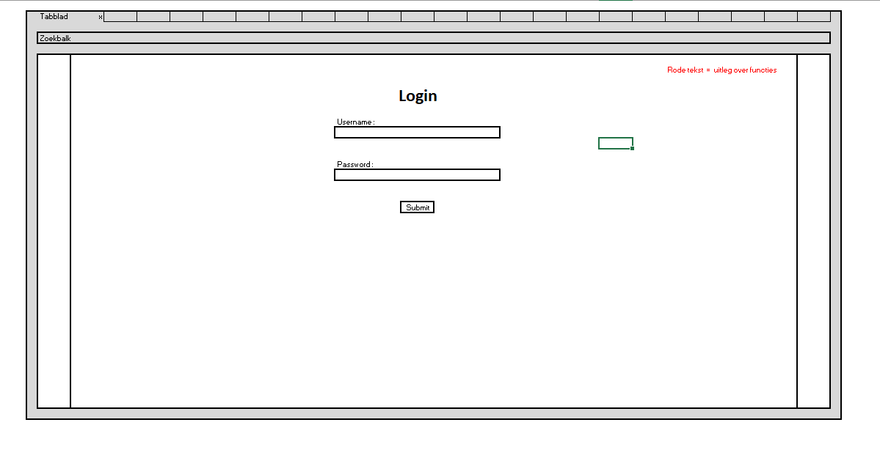

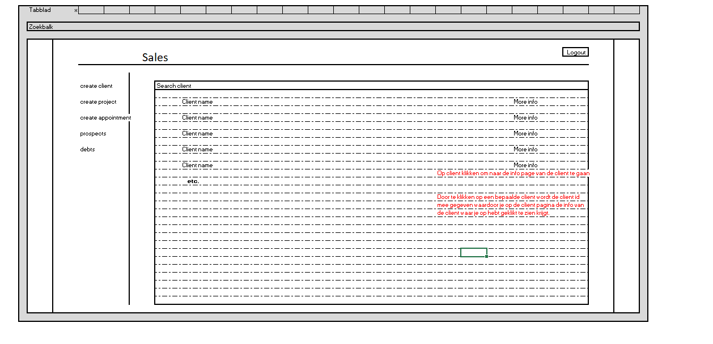

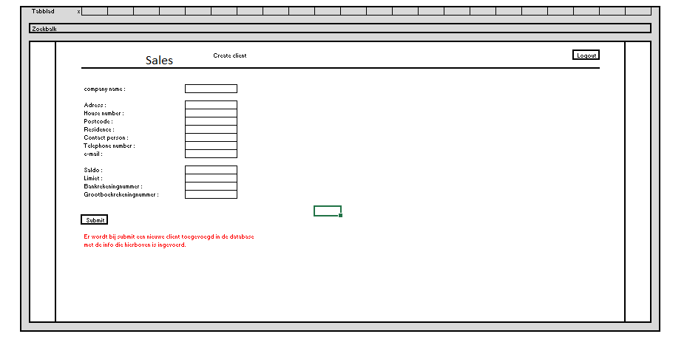

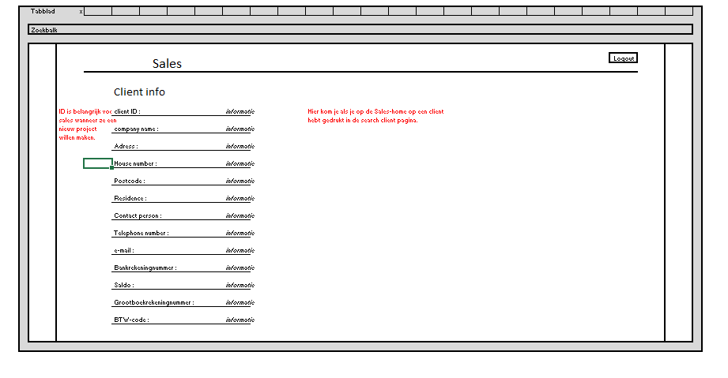

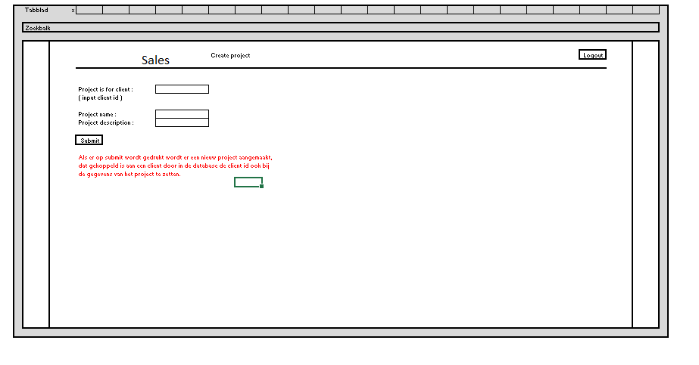

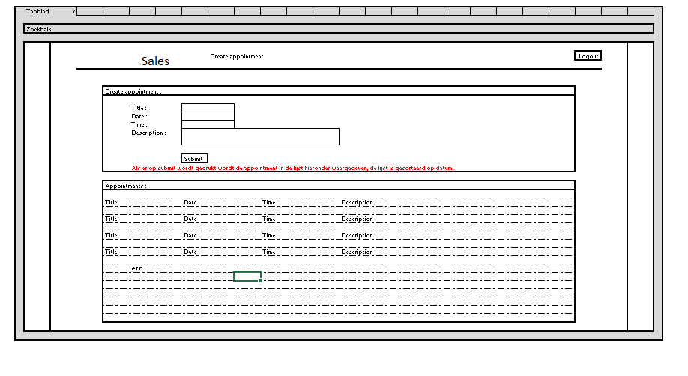

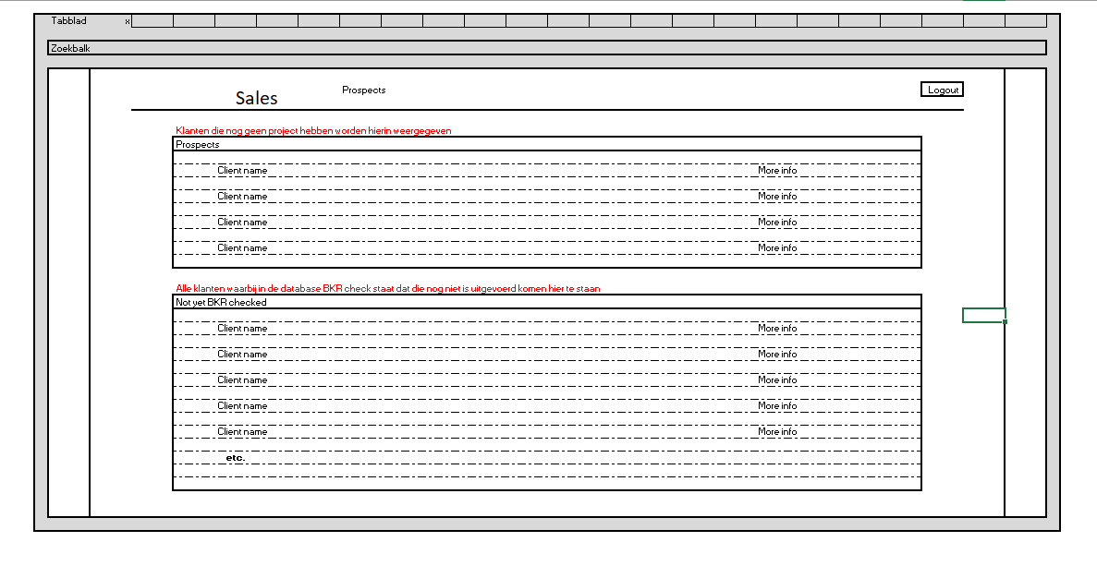

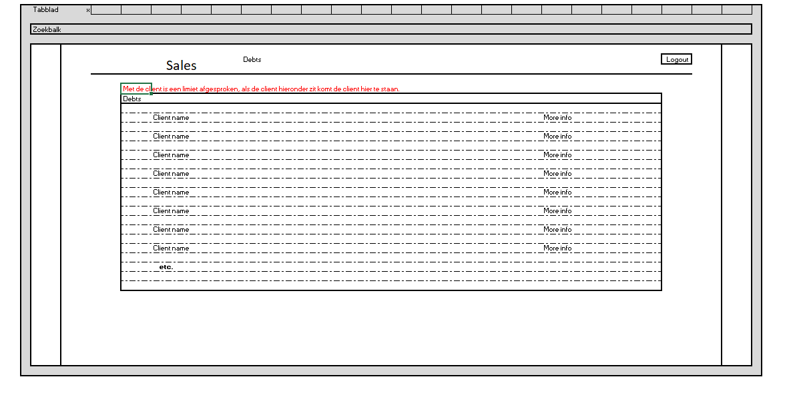

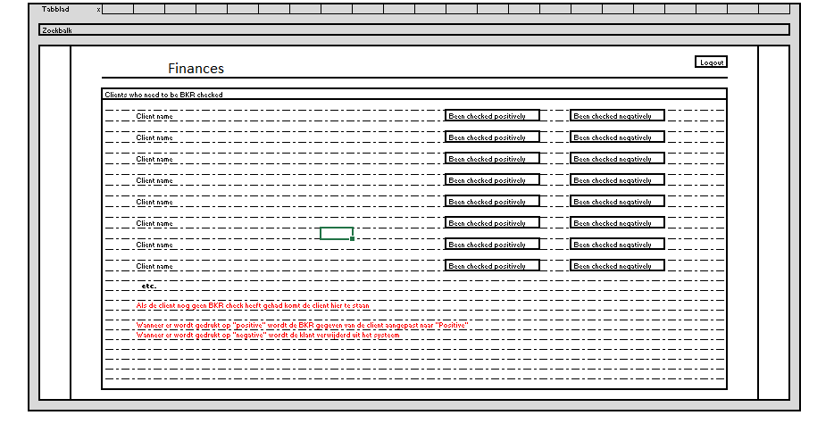

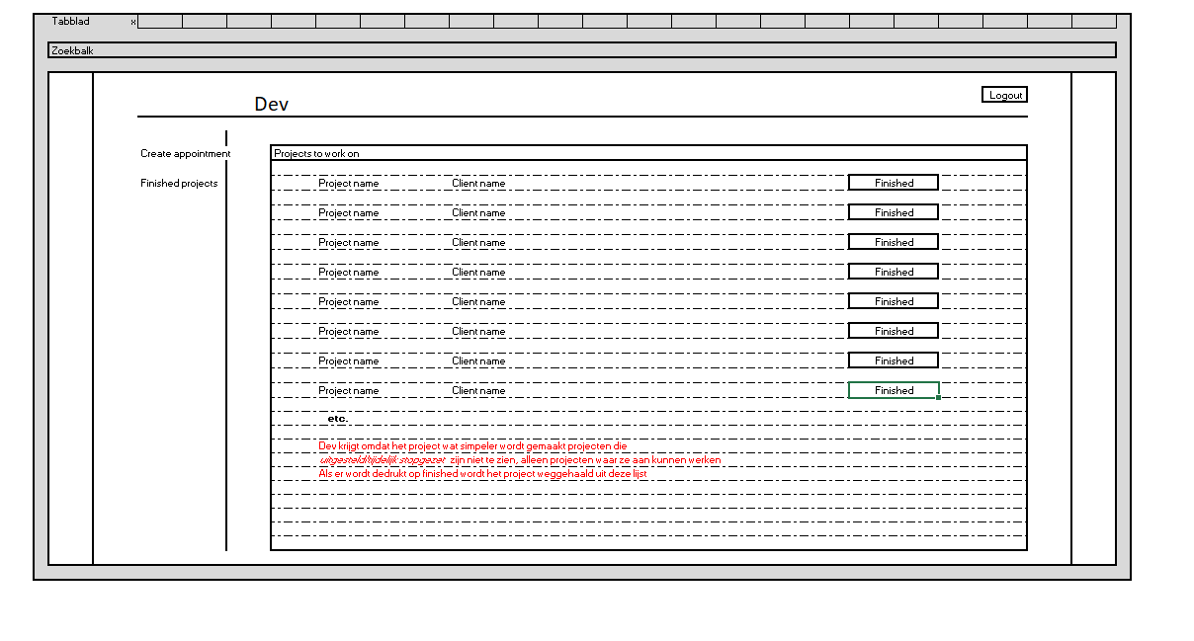

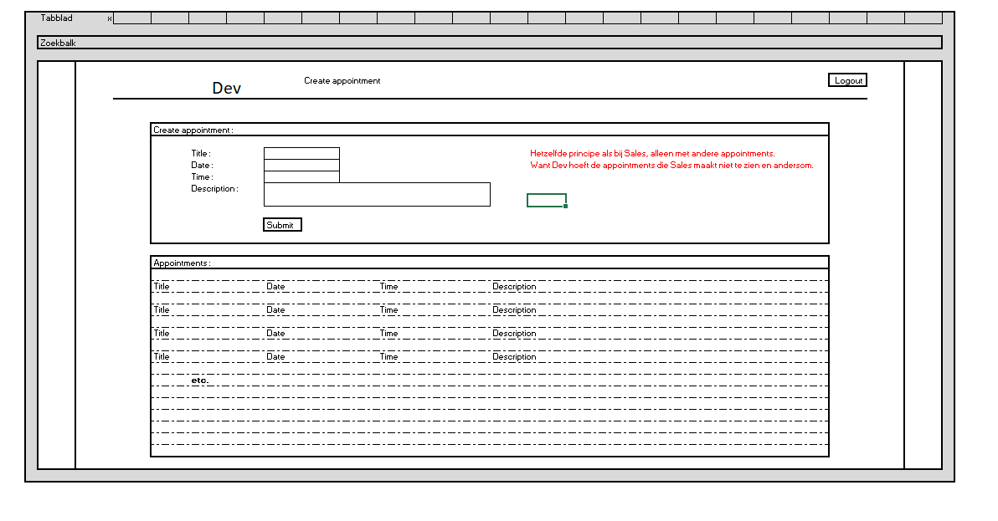

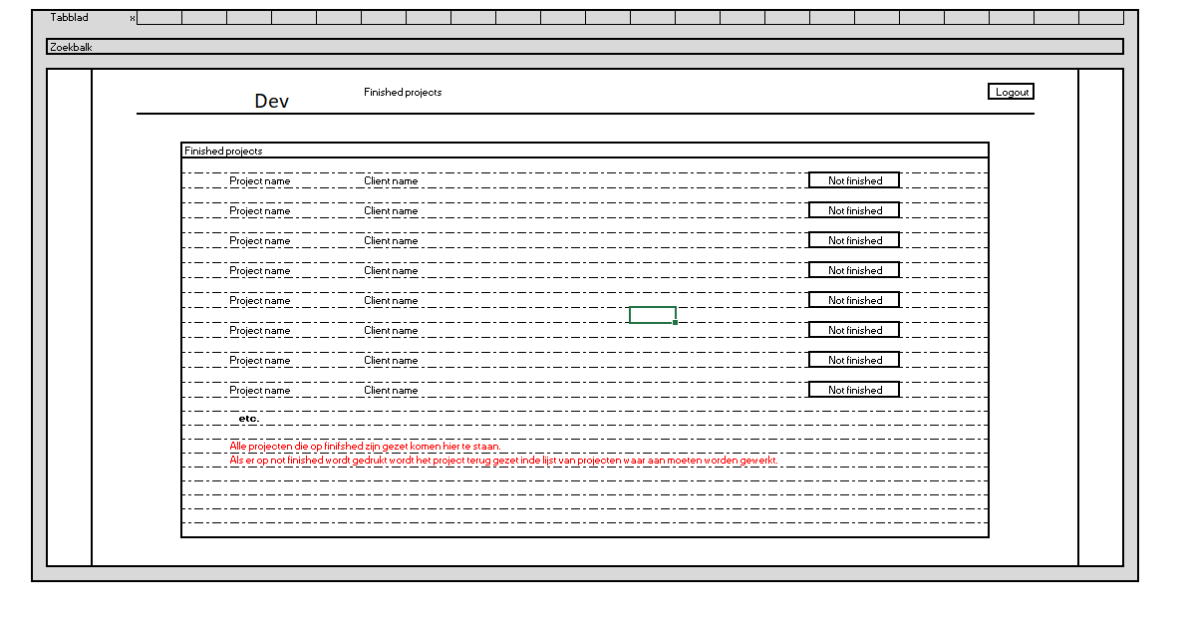

# Planning

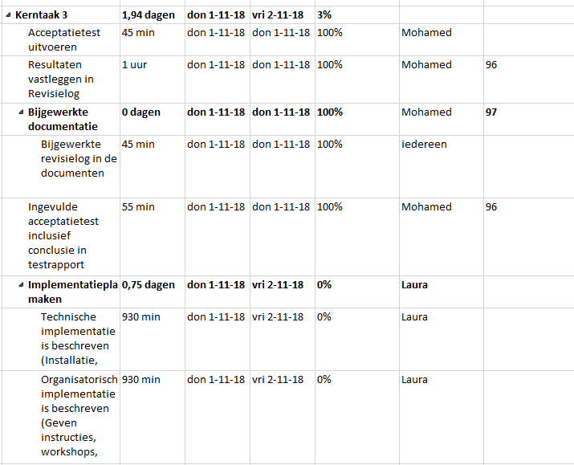

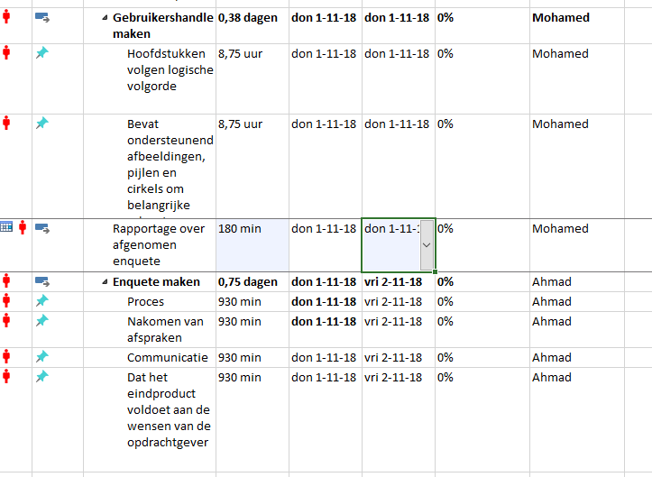

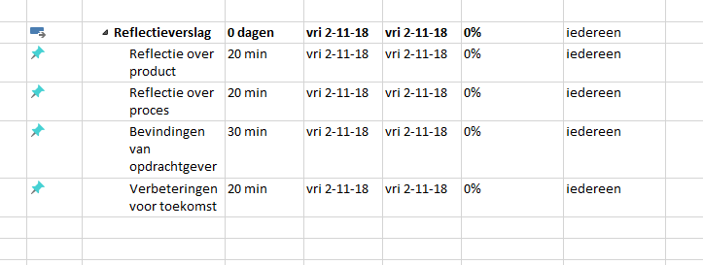

# Plan van aanpak

# {{ Hier moet de plan van aanpak komen }}

# interviews

# {{ Hier moeten alle interviews komen }}

# testplan

{{ Hier moet de acceptatietest komen }}

{{ Inhoudsopgave moet worden veranderd qua bladzijdee’s }}